Python学习计划

2021193178刘佳雨

**第一步：Python入门**

《python编程》

《python3程序开发指南》

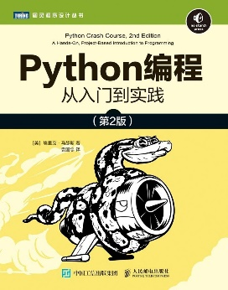 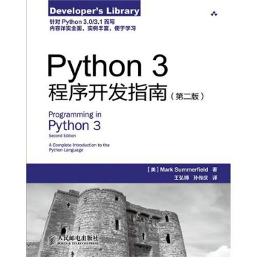

**第二步：Numpy入门**

2小时Numpy入门

<https://www.bilibili.com/video/BV1ft4y117Qj?spm_id_from=333.337.search-card.all.click>

**第三步：学习Pytorch**

《Python深度学习：基于PyTorch》

《动手学深度学习》

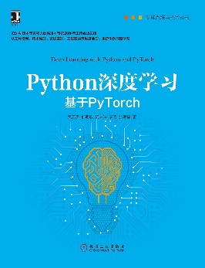 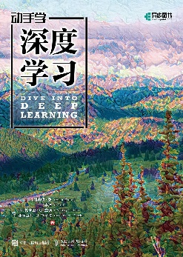

**第四部：复现自己方向的代码**

这一步是最终目标，随着Python学习的深入，逐渐做到能看懂。能复现代码。